7．4 探究物体受力时怎样运动
$\boxed{知识目标}$
1．让学生知道力的平衡的概念，理解二力平衡的条件，使学生会应用二力平衡条件。
2．知道二力平衡时物体的运动状态有两个：静止或匀速直线运动。
3．了解物体在非平衡力作用下运动状态是变化的。
$\boxed{教学重、难点}$
教学重点：二力平衡条件。
教学难点：1.二力平衡中的“二力同线”问题；2.二力平衡的条件。
$\boxed{教学准备}$
小球，演示用弹簧秤，铁架台，滑轮组，细绳，小车，钩码，一块轻质塑料片(片上有几个洞)，一把剪刀，多媒体课件等。
一、新课引入
教师提问：惯性定律的内容是什么？能不能反过来说，凡是保持静止状态或匀速直线运动状态的物体都没有受到外力呢？
多媒体展示：在平直公路上匀速行驶的汽车、静止的人、在空中匀速下降的跳伞运动员。
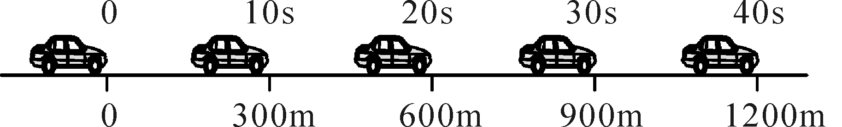
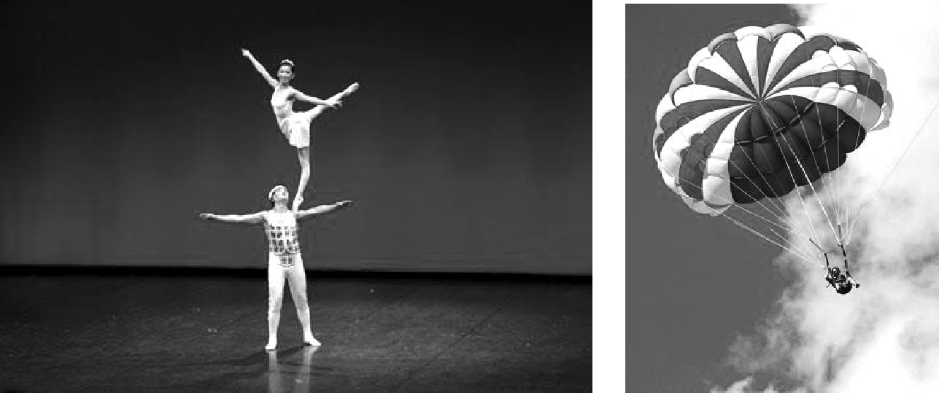
教师提问：他们是否受到力的作用？
二、新课教学
探究点一：什么是二力平衡
小组讨论(四人一组)：让同学们说说自己平时生活中观察到的物理现象，举出身边一两个受力物体的实例，分析它们的受力情况及运动状态，并画出物体所受力的示意图。
在同学们讨论的基础上，展示同学所举的实例，利用这些例子使学生认识到：当一个物体受几个力作用时，也能保持静止或匀速直线运动状态，得出“力的平衡”的概念，指出这时作用在物体上的各个力改变物体的运动状态的效果互相平衡，或者说几个力互相平衡。
教师归纳总结：物体在受到几个力的作用时，如果保持静止状态或匀速直线运动状态，我们就说这几个力平衡。在几个力平衡中，二力平衡是最简单的，我们来研究二力平衡的情况。
探究点二：二力平衡的条件
物体受到两个力的作用时，如果保持静止状态或匀速直线运动状态，我们就说这两个力平衡。
从同学们所举的例子中找出实例，使学生认识到物体在两个力的作用下，并不一定就能保持静止或匀速直线运动状态。那么，物体受到两个力的作用，要使物体保持静止状态或匀速直线运动状态，这两个力要满足什么条件？
请同学们大胆猜测二力平衡的条件，并建议同学们用实验去检验自己的猜想是否正确。(对于提供的实验器材感到不能满足的，还可提出实验设计方案。)
学生实验：用两把弹簧秤拉扯桌上的塑料片，想一想怎样拉才能使塑料片保持静止不动。
学生进行分组实验，教师巡视、指导。
请学生利用实物投影演示实验过程，并归纳小结塑料片静止必须满足的条件。
多媒体展示：在学生实验的基础上，用多媒体展示这两个力可能出现的几种情形(二力大小不相等、二力方向不相反、二力不在一条直线上、二力不作用在同一物体上)并动态显示最终的结果(均不能保持静止状态)：
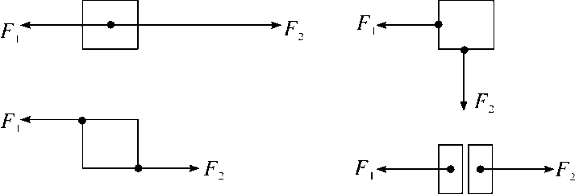
对第四种情形(二力不作用在同一物体上)进行点拨：将塑料片从中剪断，变成两部分，这两部分能静止吗？
教师归纳总结：物体在二力作用下保持静止状态的条件是这两个力必须大小相等，方向相反，并且作用在同一直线上，作用在同一物体上。
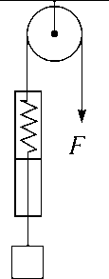
演示实验：手在绳端用力F拉弹簧秤和钩码，使之静止，观察弹簧秤的示数。然后用力拉弹簧秤和钩码使之匀速上升，观察弹簧秤的示数，并比较两次弹簧秤示数的大小。分析钩码受到的两个力的大小、两个力的方向、两个力是否在一条直线上。
教师归纳总结：物体在二力作用下保持匀速直线运动的条件也是这两个力必须大小相等，方向相反，并且作用在同一直线上，且作用在同一物体上。
得出结论：作用在一个物体上的两个力，如果大小相等，方向相反，并且在同一直线上，这两个力就彼此平衡。将条件归纳成口诀：“同物、等大、反向、同线”。
探究点三：非平衡力和物体运动状态的变化
活动1：观察教材中P58“活动3”的示意图，明确各物体受到哪些力？是否为平衡力？然后进行实验。
实验时要注意以下问题：
第一个实验：在保证小车做加速运动的前提下，小车的质量要大一些，砝码的质量小一些，这样小车加速缓慢，便于观察；
第二个实验：斜面不要做得太陡，以能观察到小球在水平面上做减速运动，最后停下为宜；
第三个实验：可用橡皮代替小球，既安全又方便，提醒学生从侧面水平观察，学生实验后，教师可用喷出的水流来演示斜抛物体运动的路径。
学生分组实验后，汇报交流，让学生列举观察到的现象。
引导分析：如小车由静变动，速度越来越大等，教师把学生列举的现象板书在黑板上，然后结合板书用大括号总结：物体由静变动，由动变静，由慢变快，由快变慢，都是速度的大小发生了变化；物体做曲线运动时，运动方向发生变化；当物体运动速度发生变化，或运动方向发生变化时，不再保持原来的运动状态，统称为“运动状态改变”。
得出结论：物体受非平衡力作用时，运动状态是变化的。这一结论进一步说明：力是改变物体运动状态的原因，不是维持物体运动状态的原因。
活动2：让学生列举或解释生活中非平衡力改变物体运动状态的事例。
7．4 探究物体受力时怎样运动
1．什么是二力平衡
2．二力平衡的条件
3．非平衡力和物体运动状态的变化
本节我紧接上一节的思路，步步设疑，层层递进，深入探究运动和力的关系，最后认识到物体在平衡力和非平衡力作用下分别怎样运动。上一节已经知道：物体不受力的作用时，总保持原来的运动状态不变。教材P56图7－37展示的情景表明，物体受到两个力的作用时，也保持原来的运动状态不变。这是为什么呢？原来物体受到的两个力的作用效果相互抵消，从而引入二力平衡的概念。但是生活中也有很多二力不平衡的现象，学生要问：两个力作用在物体上，什么情况下这两个力才能相互平衡？学生实验正好满足了学生的好奇心，让学生探究二力平衡的条件。知道了物体不受力和受平衡力时的运动状态，自然又会想到：物体受到非平衡力作用时，又将怎样运动？为此我安排了“探究点三”，探究物体受非平衡力作用时的运动状态。学生通过“探究点三”感性地认识到：在非平衡力的作用下，物体运动的速度或者方向会发生改变，即物体受非平衡力作用时“运动状态”是变化的。

